Psalmeja selkosuomeksi

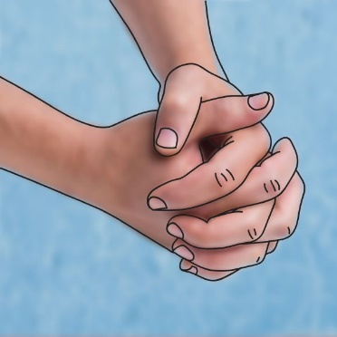
Raamatussa on psalmeja.
Ne ovat runoa ja rukousta.
Psalmit kertovat ilosta, surusta,
uskosta ja elämästä.
Psalmit auttavat meitä rukoilemaan.

Psalmi 16

Herra, sinulta saan ruokani ja juomani.
Sinä huolehdit kaikesta, Kirkon kuvapankki
mitä minulle tapahtuu.
Minä kiitän Herraa.
Hän neuvoo minua.
Minä pysyn aina lähellä Herraa.
Kun hän on oikealla puolellani,
minä en horju.
Minun sydämeni iloitsee
ja mieleni riemuitsee.
Minä en tunne pelkoa.
Herra ei hylkää minua kuolemankaan jälkeen.
Herra, sinä osoitat minulle elämän tien.
Sinun lähelläsi on aina ilo.
Sinun oikealla puolellasi on ikuinen onni.

Psalmi 23

Herra on minun paimeneni.
Minulta ei puutu mitään.
Hän vie minut vihreille niityille.
Hän johtaa minut vesien ääreen.
Siellä saan levätä.
Herra antaa minulle uutta voimaa.
Hän ohjaa minua oikeaa tietä.
En pelkää pimeää.
En pelkää mitään pahaa.
Sinä olet minun kanssani.
Sinä suojelet minua kädelläsi.
Sinä johdatat minua.
Sinun hyvyytesi ja rakkautesi ympäröi minut.
Sinä olet lähelläni koko elämäni ajan.

Psalmi 121
Minä katson ylös!
Kuka auttaa minua?
Jumala auttaa minua.
Hän on luonut taivaan.
Hän on luonut maan.
Hän ei väsy.
Jumala on turvani yöllä ja päivällä.
Hän suojelee minua koko elämäni ajan.
Hän suojelee nyt ja ikuisesti.

Psalmi 62
Kirkon kuvapankki
Jumalan edessä olen hiljaa.
Hän antaa minulle avun.
Jumala on kallio.
Hän on minun pelastukseni.
Sieluni, rauhoitu Jumalan edessä!
Jumala antaa minulle toivon.
Jumala on kallio.
Hän on minun pelastukseni.
Minä turvaan Jumalaan.
Luottakaa aina Jumalaan.
Kertokaa hänelle kaikki murheenne.
Jumala on turvamme.

Psalmi 139

Herra, sinä tunnet minut.
Sinä näet, missä olen.
Sinä tiedät, minne menen.
Sinä tunnet suunnitelmani.
Sinä tiedät, mitä teen.
Sinä suojaat minua edestä ja takaa.
Sinä tiedät kaiken.
Se on ihmeellistä. En ymmärrä sitä.
Herra, sinä olet luonut minut.
Minä olen ihme, suuri ihme.
Minä kiitän sinua siitä.
Sinun tekosi ovat ihmeellisiä.
Minä tiedän sen.
Tutki minua, Jumala.
Katso sydämeeni.
Katso, olenko vieraalla ja väärällä tiellä.
Ohjaa minut oikealle tielle.

